Дети должны жить в мире красоты, игры, сказки, музыки, рисунка, фантазии, творчества. Этот мир должен окружать ребёнка и тогда, когда мы хотим научить его читать и писать. Да, от того, как будет чувствовать себя ребёнок, поднимаясь на первую ступеньку лестницы познания, что он будет переживать, зависит весь его дальнейший путь к знаниям.
В.А.Сухомлинский
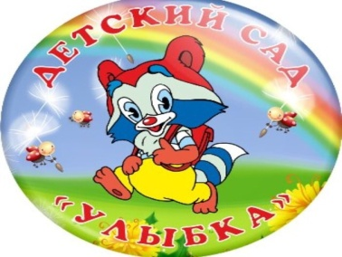 | МУНИЦИПАЛЬНОЕ БЮДЖЕТНОЕ ДОШКОЛЬНОЕ ОБРАЗОВАТЕЛЬНОЕ  УЧРЕЖДЕНИЕ «ДЕТСКИЙ САД №23 ст. АРХОНСКАЯ»  МО – ПРИГОРОДНЫЙ РАЙОН РСО – АЛАНИЯ  363120,ст. Архонская,  ул. Ворошилова, 44  8 (867 39) 3 12 79,  e-mail:tchernitzkaja.ds23@yandex.ru | Средняя группа «Лучики»
Газета для родителей, детей и педагогов  «Мир глазами детей» |  | Выпуск №2  Февраль, 2020 год

Здравствуйте, дорогие читатели газеты «Мир глазами детей»!
Представляем Вам второй номер газеты, посвященный таким праздникам как:
«Новый год», «Масленица», «День Защитников Отечества» и нашим будням: экскурсиям, проектам, конкурсам.
Здесь Вы узнаете о наших достижениях, новостях, планах.
Напоминаем, что каждый номер газеты «Мир глазами детей», Вы можете прочесть
на нашем сайте http://ds23-arhonka.rи

Сегодня в номере:

- Проект «Здоровое питание – основа процветания»
- Выставка поделок «Зимняя сказка»
- День рожденья – праздник детства
- Новогоднее представление «Цирк зажигает огни»
- Экскурсия в Храм А.Невского
- Совместное детско-родительское развлечение «А ну-ка, папы!»
- Развлечение «Масленица»

Я думаю, ты, без сомнения, знаешь,
Что пользу приносит не всё, что съедаешь.
Запомни и всем объясни очень ясно:
Желудок нельзя обижать понапрасну!
И помни – желудок у тех не болел,
Кто с детства его понимал и жалел!

Н. Николаева

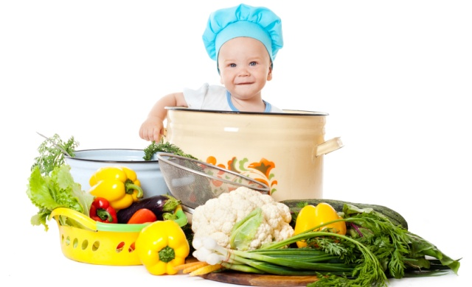

Очень важным на сегодняшний день является формирование у детей дошкольного возраста мотивов, понятий, убеждений в необходимости сохранения и укрепления своего здоровья.
Особенно важно уметь правильно организовать свое питание. Эти навыки легче всего и надежнее формируются в детстве, именно в этот период закладываются основы здоровой организации жизни ребенка на будущее. Важно, чтобы у ребенка сформировалось представление об устойчивой взаимосвязи организма и питания.
Необходимо каждый день находить слова, примеры, раскрывающие перед ребенком пользу (или её отсутствие) того или иного блюда, продукта.
Важно дать детям представления о полезной пище, о витаминах и их пользе для здоровья человека, о культуре питания.
Этой важной теме и был посвящен наш проект, в результате которого у детей расширились знания о разнообразии продуктов здорового питания, о полезных свойствах овощей и фруктов, о полезных и вредных продуктах, о пользе молочных продуктов и злаков. Дети научились узнавать овощи и фрукты при помощи анализаторов (на вкус и запах). Дети умеют применять элементарные правила сервировки стола во время дежурства.

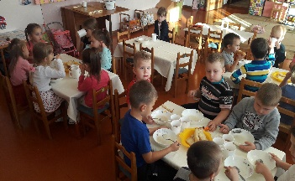

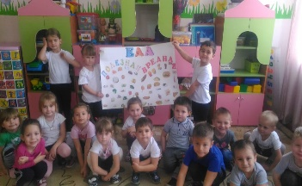

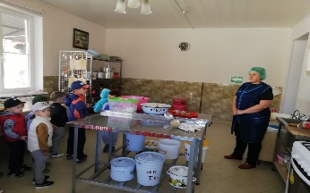

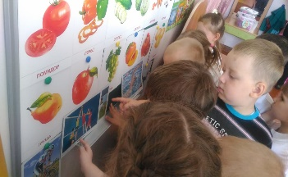

Могут руки людей сделать чудо любое:
И по белому полю можно выткать цветы,
И по синему небу вышить солнце златое,
Чтобы стало чуть больше на земле красоты.
Я возьму в руки нить и простую тряпицу,
И немного фантазии и волшебства,
И сошью я такое, что вам не приснится,
Только чтобы на свете жила красота.
Чтобы только сияли улыбками лица,
Только чтобы на свете жила красота.

Прекрасное время года – зима! Замечательна она и тем, что пробуждает фантазию, воображение. Глядя на эту белоснежную красоту, хочется творить!
В канун Нового года, по традиции, в нашем детском саду проходила выставка поделок, где можно было увидеть поистине необыкновенные творения.
Целью данного мероприятия являлось: создание необходимых условий для творческой активности всех участников, содействие и укрепление связей детского сада и семьи, создание праздничной, волшебной, новогодней атмосферы.
Для детей и родителей - любителей мастерить, фантазировать, творить - эта выставка была особенно интересна!
Разнообразные ёлочки, забавные снеговики, заснеженные домики, грациозный белоснежный олень и даже символ года – крыска – всё было сделано руками детей и родителей.
Новогодние и зимние сюжеты семейного творчества украсили группу и фойе музыкального зала, внеся при этом неповторимый элемент в новогодний интерьер.
Все участники выставки были отмечены дипломами администрации детского сада. Благодарим семьи за участие, творчество и фантазию! Огромное спасибо родителям, которые не остались равнодушными к выставке.

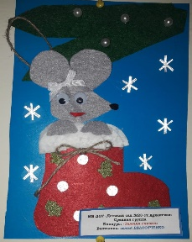
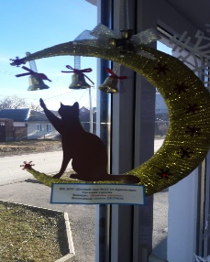

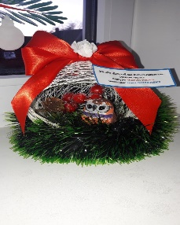

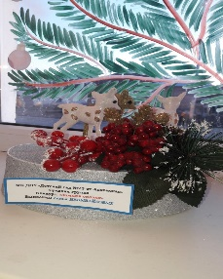
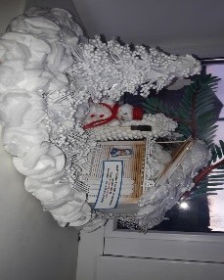

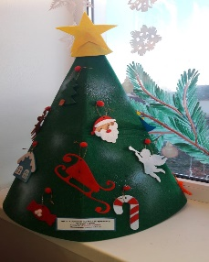

Одним из самых долгожданных праздников в году, несомненно является День рождения человека.
Ведь именно в этот день мы появились на кругленькой планете, под названием Земля. В этот день, перед нами открылась чудная дорога, подарившая нам необъяснимое чувство жизни, радости, горечи, и просто духовности. Кажется, что дата, в которую ты родился, принадлежит только тебе, и день, выпадающий на нее, создан исключительно для тебя.
День Рождения объединяет друзей, родственников. Это время крутых подарков, искренних слов, цепляющих за душу, и просто отдыха. Это необъяснимое желание улыбаться и быть добрым ко всем, чувствовать, что о тебе помнят, принимая огромную кучу поздравлений.
И, наверное, если спросить большую часть человечества: «Какой у вас любимый праздник?», то, они ответят без раздумий, что день их рождения.
Ведь каждый из них, просыпаясь, чувствует маленькую сказку и проживает каждую минуту с чувством предвкушения чего-то большого и магического.
Примером тому и день рождения одной из воспитанниц нашей группы.
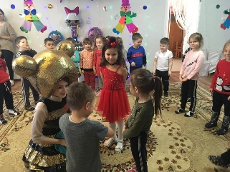
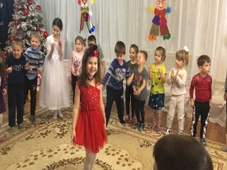
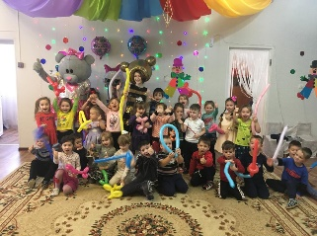

Новогоднее представление «Цирк зажигает огни»
Вновь зима кружит-поет
В хороводе снежном,
Скоро праздник Новый год —
Яркий, безмятежный!
Соберутся в дружный круг
Взрослые и дети.
Разлетится радость вдруг
По большой планете!
Новый год – волшебный праздник. И дети, и родители ждали его с нетерпением. Все готовились, волновались.
И вот наступило время новогоднего утренника, на котором зрители побывали в цирке с настоящими клоунами, силачами, жонглёрами, дрессировщицами птиц, собачек, тигров и львят. А гости праздника - клоун Бим-Бом, Дед Мороз и Снегурочка веселились и играли со зрителями и артистами.
Яркий купол цирка, как всегда необычное оформление и зажигательная музыка погрузили всех в атмосферу праздника, волшебства и чудес.
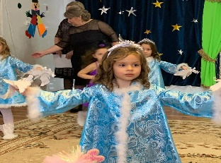

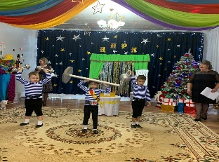

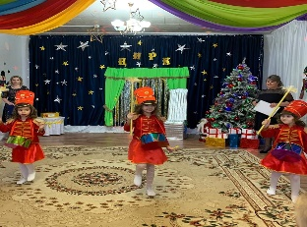

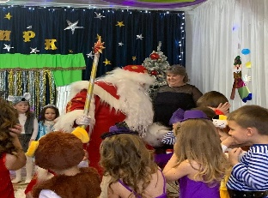

Ты слышишь, как звучат колокола?
Их чистый звон разлился над землею.
К молитве приглашают купола –
Святою путеводною звездою.
Храм всем открыт, как Божьи небеса –
Он примет страждущих и сердце успокоит.
Там в Слове Божием таятся чудеса –
В них каждый ищущий к спасенью путь откроет.

Этой зимой воспитанники нашей группы побывали с экскурсией в Храме А.Невского нашей станицы, где матушка Крискентия познакомила детей с устройством православного храма, его убранством и традициями поведения в нём. Ребята узнали историю возникновения Храма, именами каких святых названы его иконы. Все это способствовало привитию у детей любви и уважению к историческому прошлому настоящему нашей Малой родины, родной станице.

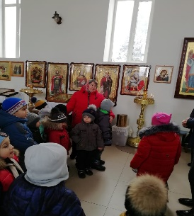
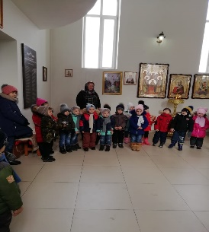

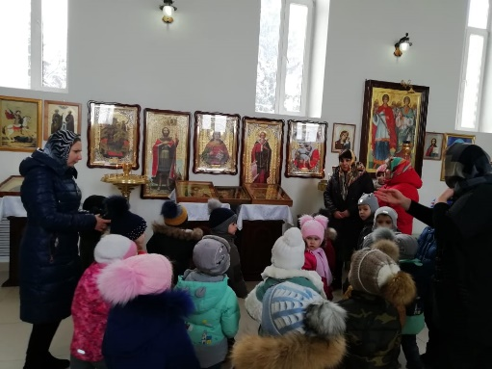

Совместное
детско-родительское
развлечение

Да, мой папа – лучше всех!
У него – всегда успех,
Что бы он ни делал!
И еще – он классный друг,
Хранить умеет тайны,
Разгонит все печали!
Он и добрый, и могучий,
Он нас с мамой любит очень,
Разведет над нами тучи,
Мы знаем это точно!
Папочка, неба тебе чистого,
Счастья лучистого!
В преддверии праздника «День Защитников Отечества» в нашей группы прошло совместное детско-родительское развлечение «А, ну-ка, папы!», где папы воспитанников с большим энтузиазмом участвовали в разных конкурсах. Они «сражались» с овощами, «собирали» детей в детский сад, играли в хоккей. Всё это, несомненно, позволило заложить в душах детей зёрнышки патриотизма, чувство долга перед Родиной. Это мероприятие дало возможность лишний раз напомнить мальчишкам о том, что такое смелость, отвага, благородство и мужество и в будущем вырасти настоящими Защитниками Отечества.
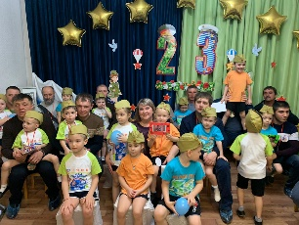
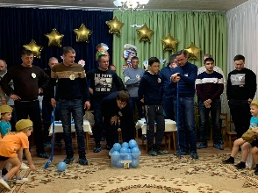
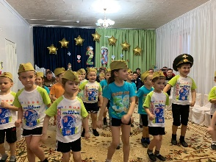

Масленица к нам пришла,
Весну с собою принесла.
Таят пусть скорей снега,
И уходит прочь зима.

Такие интересные и весёлые игры и обряды бывают всего один раз в год! Мы готовились и очень старались, чтобы празднование Масленицы осталось у ребят одним из самых ярких и радостных впечатлений детства. Я уверена, они будут с теплотой вспоминать об этом спустя много лет, будучи уже взрослыми и самостоятельными людьми.
Русский народный праздник "Масленица" проводится в нашем детском саду каждый год и стал для детей уже традиционным и любимым. Вот и в этом году дети с радостью провожали зиму и праздновали Масленицу.
Всю неделю мы готовились к этому событию и ждали его с нетерпением. На занятиях дети много узнали о старых русских традициях, о происхождении Масленицы, и о том, как праздновали её в старину.
Традиционно на празднике мы встречали Весну и провожали Зиму. Дети получили много положительных эмоций. Они водили хоровод вокруг Масленицы, пели заранее приготовленные русские народные песни и частушки, читали стихи и играли в подвижные игры. В заключение они с удовольствием поедали вкусные и пышные блины, приготовленные родителями.
